关联分析（Association analysis）

简介
大量数据中隐藏的关系可以以‘关联规则’和‘频繁项集’的形式表示。rules：｛Diapers｝–>{Beer}说明两者之间有很强的关系，购买Diapers的消费者通常会购买Beer。
除了应用在市场篮子数据（market basket data）中，关联分析（association analysis）也可以应用在其他领域像bioinfomatic（分析复杂生物知识的学科）、medical diagnosis、Web mining和scientific data analysis。
在关联分析中有两个问题需要解决：1，从大量交易数据中发现隐藏的模式需要大量运算；2，有些模式可能只是刚好发生，因此这些模式是虚假的。所以以下内容包括两点：1，利用某种算法高效的挖掘这种模式；2，通过评估这些模式避免产生虚假结果。1
下面以market basket data分析为例：
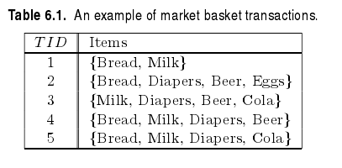

几个概念：
- Itemset
令I=i1,i2,⋯,id是所有项的集合。在association analysis中，0或更多项的集合称为itemset,具有k项的itemset称为k-itemset。
- support count
包含某个特定的Itemset的交易数目。在表6.1中2-itemset｛Bread,Milk｝的support count:σ({Bread,Milk})=3(1)
- rule
规则，不难理解，X→Y(X∩Y=∅)，箭头左边称为先决条件（antecedent），箭头右边称为结果（consequent）
- support
某一项集或规则发生次数占总交易次数的百分比。s(X→Y)=s({X,Y})=σ(X∪Y)N(2)
例如：项集{Bread,Milk}的support为35
- confidence
X发生时Y发生的概率，也即条件概率。
Confidence,c(X→Y)=σ(X∪Y)σ(X)(3)

寻找关联规则的两个步骤
给定一个交易集合T，寻找所有的满足support≥minsup，并且confidence≥minconf的规则，minsup和minconf是相应的support和confidence的阈值。
一种寻找关联规则的方法是计算每一条可能规则的support和confidence，也就是我们说的蛮力法。这种方法需要大量的运算，因为规则的个数是呈指数增长的。一个包含d个项的数据集可以提取出的规则的数目是
R=3d−2d+1+1(自己证明？)
既然我们不想使用蛮力法，那么应该使用什么方法来寻找关联规则呢？从上式(1)可以看出规则X→Y的support仅仅依赖于相应的项集X∪Y的support。例如，下面的规则的support完全相同，因为他们有相同的项集{Beer,Diapers,Milk}:
{Beer,Diapers}→{Milk}，{Beer,Milk}→{Diapers}，{Diapers,Milk}→{Beer}，{Beer}→{Diapers,Milk}，{Milk}→{Beer,Diapers}，{Diapers}→{Beer,Milk}
如果项集{Beer,Diapers,Milk}不是频繁的，那么可以直接裁剪掉以上所有6个候选规则。
因此，许多关联规则挖掘算法将这个问题分解成两个主要子任务：
- 产生频繁项集：寻找所有达到support阈值的项集。
- 产生规则：从频繁项集中提取具有高置信度的规则，这些规则称为强规则。2

产生频繁项集

Apriori原理
我们可以使用枚举法列举出所有可能的k-itemset，然后计算每个项集的support。一个具有m项的数据集可以产生2m−1个项集，而其中满足support阈值的项集可能很少。显然，当数据集很大时，枚举法并不是个高效的方法。从下图可以看出，有4个项的数据集，共有15个项集。
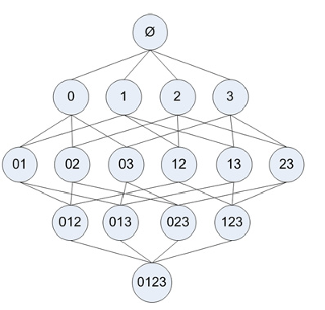
为了提高寻找频繁项集的效率，我们应该把那些不可能满足support阈值的项集裁剪掉。
Apriori原理：如果一个项集是频繁的，那么它的子项集也一定是频繁的
反过来说，如果一个项集不是频繁的，那么它的父项集也一定不是频繁的。下图加了阴影的项集被裁剪掉。
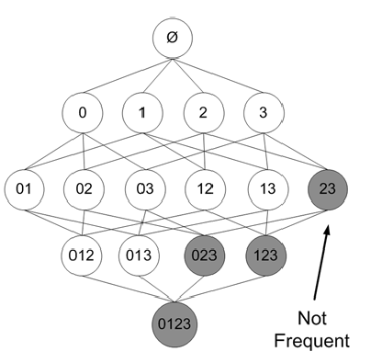
来自 机器学习实战
根据以上原理，我们可以从上往下寻找频繁项集。也就是，首先寻找频繁项集：1-itemset，然后再由1-itemset组合成2-itemset…..（其实上图的例子并没有减少需要计算support的项集个数（这个是不是程序需要改进？？怎么只有1-itemset是infrequent的时候才能减少需要计算的项集数），如果 3 是infrequent的，那么以下包含3的项集可以全部忽略）
伪代码
1. 计算得到频繁项集1-itemset的集合:Ii，i=1
2. k=2
当 kle项的个数N时：
Ik=generateIk(D,Ii) …从I_i中产生频繁项集的集合Ii+1
i=k,k++
其中，generateIk函数是从k-itemset产生(k+1)-itemset
这个函数包含两个过程：连接和筛选。
- 连接
当确定了一个频繁项集k-itemset的全部集合后，它需要和自身连接，生成k+1-itemset。所谓连接，就是两个不同的频繁项集k-itemset，当它们的前（k-1）项都相同时，就进行合并。
- 筛选
从上面的定理我们得知，当子项不是频繁项集时，父项也一定不是频繁项集。但当子项都是频繁项集时，其父项却不一定是频繁项集。因此，在连接得到(k+1)-itemset后，还需要计算它的support，如果不满足support的阈值，那么就删去。

python程序
下面的程序和 机器学习实战 中的程序思想基本相同，但我个人感觉书中的程序有些难以理解，因此自己写了一个。 感谢 机器学习实战 作者
'''产生频繁项集'''def genFreqItemset(dataSet,minSupp=0.5):
'''
input:
dataSet:training data,type:list
output:
freqSet:a list of all the k-itemset.each element is frozenset
support:a dict,the support of frequent itemset
'''
unique_value={}
I1=[]
support={}
freqSet=[]
m=len(dataSet)
for tran in dataSet:
for item in tran:
if item not in unique_value.keys():
unique_value[item]=0
unique_value[item]+=1

for item in unique_value.keys():
supp=float(unique_value[item])/m
if supp>=minSupp:
I1.append(frozenset([item])) #frozeset can serve as a key to dictionary
support[frozenset([item])]=supp #only record the support of frequent itemset
I1.sort();
freqSet.append(I1)
k=2
Lk=[]
while k<=m:
Lk=generateLk(freqSet[k-2],k)
Lk,LkSupp=filterLk(dataSet,Lk,minSupp)
freqSet.append(Lk)
support.update(LkSupp)
k+=1
return freqSet,support
def generateLk(freq,k):
'''
input:

freq: the itemset in freq is k-1 itemset
k: create k-itemset from k-1_itemset
output:
Lk:a list of k-itemset,frequent and infrequent
'''
Lk=[]
for i in range(0,len(freq)-1):
for j in range(i+1,len(freq)):
if list(freq[i])[0:k-2]==list(freq[j])[0:k-2]:#fore k-1 item is identity
Lk.append(frozenset(freq[i]|freq[j]))
return Lk
def filterLk(dataSet,Lk,minSupp=0.5):
'''
input:
Lk: all the k-itemset that need to be pruned
output:
filteredLk: frequent k-itemset which satisfy the minimum support
LkSupp: the support of frequent k-itemset
'''
LkSupp={}
filteredLk=[]
for itemset in Lk:
supp=calcSupport(dataSet,itemset)
if supp>=minSupp:
LkSupp[frozenset(itemset)]=supp
filteredLk.append(frozenset(itemset))
return filteredLk,LkSupp
def calcSupport(dataSet,Lk):
'''
calculate the support of Lk,
Lk is a frozenset
'''
# Lk=list(Lk)[0]
dataSet=map(set,dataSet)
m=len(dataSet)
num=0
for tran in dataSet:
if Lk.issubset(tran):
num+=1
return float(num)/m
测试
>>> dataSet[[1, 3, 4], [2, 3, 5], [1, 2, 3, 5], [2, 5]]
>>> Lk,support=apriori_f.genFreqItemset(dataSet,0.5)
>>> Lk[0]
[frozenset([1]), frozenset([2]), frozenset([3]), frozenset([5])]
>>> Lk[1]
[frozenset([1, 3]), frozenset([2, 3]), frozenset([2, 5]), frozenset([3, 5])]
>>> Lk[2]
[frozenset([2, 3, 5])]
>>> Lk[3]
[]
>>> support
{frozenset([5]): 0.75, frozenset([3]): 0.75, frozenset([2, 3, 5]): 0.5, frozenset([3, 5]): 0.5, frozenset([2, 3]): 0.5, frozenset([2, 5]): 0.75, frozenset([1]): 0.5, frozenset([1, 3]): 0.5, frozenset([2]): 0.75}
- 1
- 2
- 3
- 4
- 5
- 6
- 7
- 8
- 9
- 10
- 11
- 12
- 13

从频繁项集中提取强规则

修剪
从频繁项集中提取规则保证了这些规则的support一定满足minsupport，接下来就是置信度的计算。同样，我们可以使用蛮力列举所有可能的规则，并计算其置信度，但这样我们会做许多无用功。一个包含n项的频繁项集，可能产生的规则数是2n−1（自己证明）。
为了提高效率，我们采用同前面Apriori算法类似的裁剪方法：
如果X→Y−X不满足最小置信度，那么X′→Y−X′(X′⊆X)也一定不满足最小置信度。
证明：c(X→Y−X)=support(Y)support(X)<minConfidence
c(X′→Y−X′)=support(Y)support(X′)，其中，support(X′)≥support(X)，所以有c(X′→Y−X′)<minConfidence
如下图：
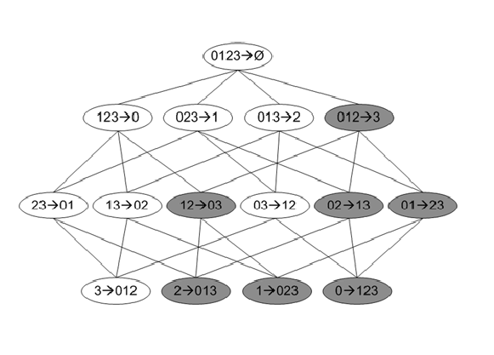
图中添加阴影的规则全部被裁剪掉。

python程序
def getBigRule(freq,support,minConf=0.5):
'''
input:
freq : the frequent k-itemset,k=1,2,...n
support: corresponding support
outpur:
bigRuleList: a list of all the rule that satisfy min confidence
'''
bigRuleList=[]
m=len(freq)
for i in range(1,m):
genRules(freq[i],support,bigRuleList,minConf)
return bigRuleList
def genRules(freq,support,brl,minConf=0.5):
'''
extract rules that satisfy min confidence from a list of k-itemset(k>1)
put the eligible rules in the brl
'''
if len(freq)==0:return
if len(freq[0])==2: #handle 2-itemset
for itemset in freq:
for conseq in itemset:
conseq=frozenset([conseq])
conf=support[itemset]/support[itemset-conseq]
if conf>=minConf:
print itemset-conseq, '-->',conseq,'conf:',conf
brl.append((itemset-conseq,conseq,conf))
elif len(freq[0])>2:
H=[]
for itemset in freq:
# first generate 1-consequence list
for conseq in itemset:
conseq=frozenset([conseq])
conf=support[itemset]/support[itemset-conseq]
if conf>=minConf:
print itemset-conseq, '-->',conseq,'conf:',conf
brl.append((itemset-conseq,conseq,conf))
H.append(conseq)
m=2
# generate 2,...,k-1 consequence
while m<len(freq[0]):
H=generateLk(H,m)
for conseq in H:
conf=support[itemset]/support[itemset-conseq]
if conf>=minConf:
print itemset-conseq, '-->',conseq,'conf:',conf
brl.append((itemset-conseq,conseq,conf))
m+=1
- 1
- 2
- 3
- 4
- 5
- 6
- 7
- 8
- 9
- 10
- 11
- 12
- 13
- 14
- 15
- 16
- 17
- 18
- 19
- 20
- 21
- 22
- 23
- 24
- 25
- 26
- 27
- 28
- 29
- 30
- 31
- 32
- 33
- 34
- 35
- 36
- 37
- 38
- 39
- 40
- 41
- 42
- 43
- 44
- 45
- 46
- 47
- 48
- 49
利用以上得到的频繁项集测试：
>>> brl=apriori_f.getBigRule(freqSet,support,0.7)frozenset([1]) --> frozenset([3]) conf: 1.0frozenset([5]) --> frozenset([2]) conf: 1.0frozenset([2]) --> frozenset([5]) conf: 1.0frozenset([3, 5]) --> frozenset([2]) conf: 1.0frozenset([2, 3]) --> frozenset([5]) conf: 1.0
>>> brl[(frozenset([1]), frozenset([3]), 1.0), (frozenset([5]), frozenset([2]), 1.0), (frozenset([2]), frozenset([5]), 1.0), (frozenset([3, 5]), frozenset([2]), 1.0), (frozenset([2, 3]), frozenset([5]), 1.0)]
- 1
- 2
- 3
- 4
- 5
- 6
- 7
- 8
参考资料：
[1] 机器学习实战
[2] 使用Apriori算法和FP-growth算法进行关联分析

- Introduction to data mining Ch6 ↩
- Introduction to data mining Ch6 ↩

